山东大学 计算机科学与技术 学院
汇编语言 课程实验报告

学号：202222130195 | 姓名：阎发祥 |  | 班级：3班
实验题目：实验五：示例3.1 3.3 3.9
实验学时：2 |  | 实验日期：2024.11.11
实验目的：
掌握输入输出程序的设计思路。
掌握IN指令和OUT指令的使用，以及中断向量的设置和恢复。
掌握输入缓冲区的基本设计与使用方法。
熟悉常规命令行程序的人机交互逻辑编写。
实验环境：Windows10、DOSBox-0.74、Masm64
源程序清单：
- exp3-1.asm (示例3.1)
- exp3-3.asm（示例3.3）
- exp3-9.asm（示例3.9）
编译及运行结果：
- 实例3.1：按照实验指导书输入代码
运行这个程序，计算机就连续发出一串“枪声”，程序中驱动发声的部分采用了位触发的原理，即通过不断变换端口61H第1位的值来控制开关电路发出一串脉冲，而控制脉冲宽度的计数值（在cx中）是一个10~500的随机数，因此发出的“枪声”频率不同，听起来时缓时急，比较逼真。
但是程序运行结束后会发生卡顿现象。

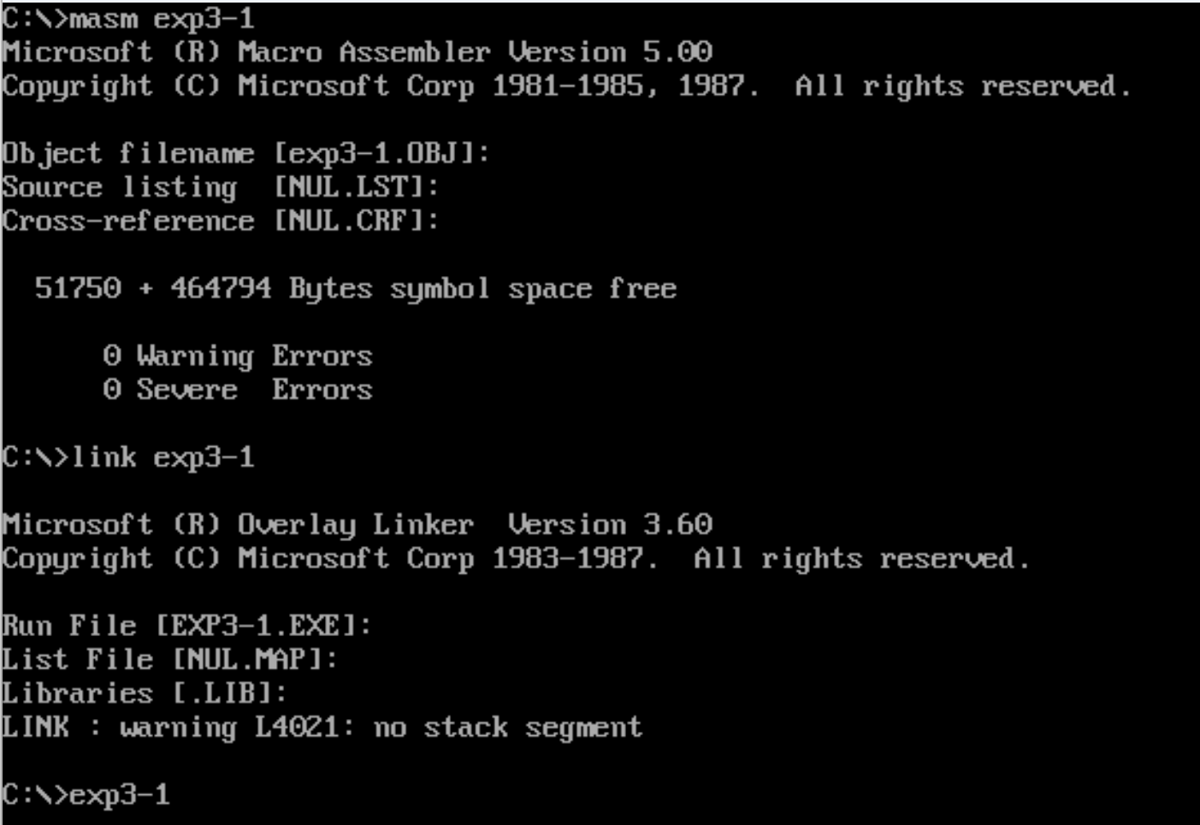
更改相应的等待值和计数值可以解决这个问题
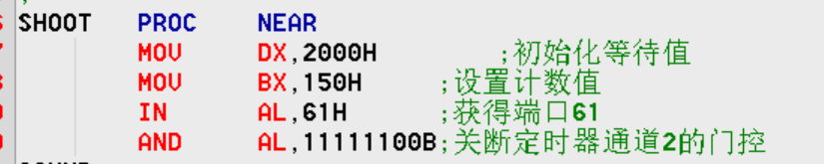
2.实例3.3：
按照实验指导书输入代码，运行。
该程序能在屏幕上画出光标移动轨迹，光标的移动受键盘上下左右方向键的控制，如果键入esc键则程序结束返回DOS。
这是我用鼠标控制得到的一个“美”字

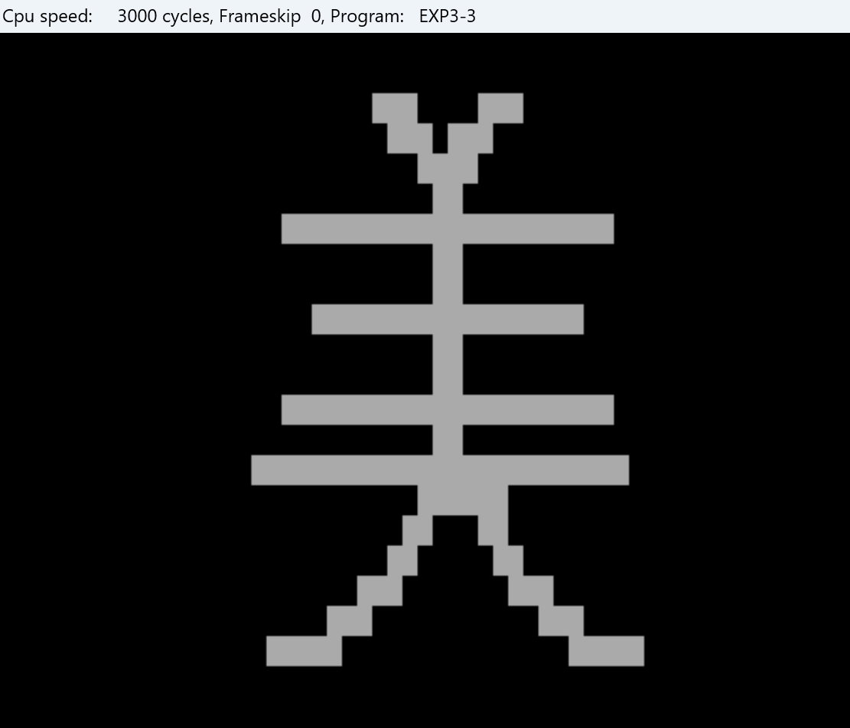
该程序首先定义了一个附加段video，并且用at伪操作将该段的段地址指定在0B800H。0B800H是彩色图形适配器的显示缓冲区，如果使用单色显示器，显示缓冲区的段地址应为0B00H。在汇编语言程序中，常把一些专用的数据区定义为附加段，而把其它的变量或信息存放在数据段，这样做一方面可保证专用数据区的存储容量，另一方面在数据段中修改数据或增减显示信息更方便一些。
整个程序可分为三个功能段。第一段完成清除屏幕的工作，第二段程序用BIOS INT 16H功能从键盘读取字符，然后根据按动的光标控制键增减行号或列号，程序的第三部分，在当前行号和列号的位置写入方块字符。在写入字符之前先将屏幕上的行号和列号转换成该字符位置所对应的显存地址。
3.实例3.9：
按照指导书输入代码，运行。
用键盘输入屏幕上显示的句子后按回车键，显示所用时长（min:sec:msec）
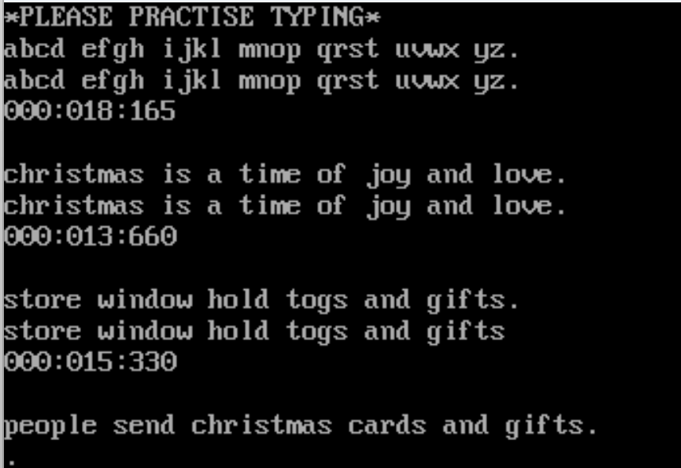
打字的计时部分就是定时器中断处理部分，其中断优先级高于键盘中断，在整个输入过程中，把定时器的中断次数count转换成时间，当count=18时，sec+1;当sec=60时，min+1；hours起到退出定时器中断的作用。
定时器中断处理程序CLINT将DS置为用户数据端DATA，因为产生08类型中断后，程序例行将DS置为ROM数据区，而在此程序段中所引用的数据变量都在用户数据段中，所以必须将DS切换为DATA的段地址。

问题及收获：
1. 汇编语言的输入输出程序设计思路如下：
（1）选择合适的I/O指令：根据处理器架构选择合适的输入输出指令，如IN、OUT、INT等。
（2）设置数据寄存器：确定用于数据传递的寄存器，并将输入数据存储在合适的寄存器中，以便后续处理。
（3）调用系统中断：在x86汇编中，可以通过调用系统中断进行键盘输入、显示输出等操作。
（4）处理错误和异常：设计必要的检查逻辑，避免输入错误或异常情况导致程序崩溃。
2.IN指令和OUT指令的应用：
OUT指令用于将数据从微处理器输出到外部设备，通常用于与键盘，显示器等设备的交互。OUT指令的使用步骤：向DX寄存器中加载要输出数据的端口地址，使用AL寄存器存放要输出的数据，执行OUT指令完成输出操作。IN指令与OUT指令相反，用于从外部设备读取数据到微处理器中，用于实现键盘、鼠标等设备的输入操作。IN指令的使用步骤：向DX寄存器中加载要读取数据的端口地址，执行IN指令，将读取到的数据存放到AL寄存器中。

